PONTIFÍCIA UNIVERSIDADE CATÓLICA DO RIO GRANDE DO SUL
FACULDADE DE INFORMÁTICA
MESTRADO EM INFORMÁTICA

INTERAÇÃO SOFTWARE/HARWARE EM
ARQUITETURAS RECONFIGURÁVEIS

TRABALHO INDIVIDUAL I

Ewerton Artur Cappelatti

ORIENTADOR: Prof. Dr. Fernando Gehm Moraes

Porto Alegre, dezembro 1999
SUMÁRIO

SUMÁRIO 2
RESUMO 3
ABSTRACT 4
LISTA DE FIGURAS 5
1 DISPOSITIVOS PROGRAMÁVEIS TIPO FPGA 6
1.1 Introdução 6
1.2 FPGAs 7
1.2.1 Blocos Lógicos 8
1.2.2 Interconexões Programáveis 8
1.2.3 Blocos de entrada/saída 9
2 ARQUITETURAS RECONFIGURÁVEIS 10
2.1 Introdução 10
2.2 Exemplos de Arquiteturas Reconfiguráveis 12
2.2.1 PRISM – Processor Reconfiguration Through Instruction-Set Metamorphosis 12
2.2.2 SPLASH 16
2.2.3 PAM – Programmable Active Memories 18
2.2.4 DISC – Dynamic Intruction Set Computer 20
2.2.5 TRANSMOGRIPHIER - 2 21
2.2.6 DPGA – Dynamically Programmed Gate Arrays 23
2.2.7 RENCO [10] 25
3 IMPLEMENTAÇÃO DE ARQUITETURAS RECONFIGURÁVEIS 27
3.1 INTRODUÇÃO 27
3.2 LIRMM - Logic Inside Reconfigurable Micro Machine 28
4 BARRAMENTO PCI 31
4.1 INTRODUÇÃO 31
4.2 BARRAMENTO PCI 32
4.3 OPERAÇÃO GENÉRICA DO PCI 33
5 CONCLUSÃO 36
6BIBLIOGRAFIA 37

RESUMO

Este trabalho apresenta conceitos e implementações práticas de arquiteturas reconfiguráveis. Características físicas básicas e de programação também são abordadas, bem como um ambiente de prototipação conjunto de hardware/software. Ao final do trabalho, uma arquitetura de barramento de dados com alto desempenho é apresentada, sendo sugerida como uma opção de melhor comunicação entre hardware/software a ser empregada na diminuição do tempo de programação dos dispositivos programáveis.

ABSTRACT

This work made a review of concepts and pratical implementations of reconfigurable architectures. Phisical characteristics and programming skills are discussed too, as well a prototype environment to design hardware/software systems (co-design). At the end of this work, a high performance bus architecture is shown, and a suggestion to use this bus like a good option to make better the hardware/software communication, making the reprogrammable time of the FPGAs lower.

LISTA DE FIGURAS

Figura 1 – Arquitetura de um FPGA. 7
Figura 2 – Componentes arquiteturais de um computador configurável [3]. 11
Figura 4 – Bloco diagrama de alto nível do processo de compilação de configuração do PRISM-I. 15
Figura 5 – Diagrama esquemático mostrando a interface de alto nível com o host Sun. 16
Figura 6 – Esquema de interconexões do SPLASH. 17
Figura 7 – Estrutura genérica do PAM. 18
Figura 8 – Arquitetura do DECPeRLe-0. 19
Figura 9 – Arquitetura do DECPeRLe-1. 19
Figura 10 – Diagrama em blocos do DISC [7]. 21
Figura 12 – Placa com o circuito eletrônico do TM-2. 23
Figura 13 – Esquema de uma LUT. 24
Figura 14 – Elemento de um arranjo do DPGA. 25
Figura 15 – Estrutura geral da placa LIRMM. 28
Figura 16 – Ambiente de prototipação hardware/software. 29
Figura 18 – Padrões de placas/conectores. 33
Figura 19 – Master e target. 33
Figura 20 – Operação de leitura no barramento PCI. 35

DISPOSITIVOS PROGRAMÁVEIS TIPO FPGA

O FPGA, circuito programável lançado no mercado pela Xilinx no início da década de 80, tem revolucionado a forma de projetar circuitos digitais. O FPGA é um circuito que pode ser configurado como diferente ASICs. Esta tecnologia nos permite projetar, testar e corrigir circuitos dedicados com um custo muito baixo de prototipação. Este Capítulo apresenta sucintamente estes dispositivos, uma vez que estes serão os componentes utilizados para implementação do objeto deste estudo, arquiteturas reconfiguráveis.

Introdução

Os projetistas de computadores enfrentam sempre o desafio de encontrar o balanço correto entre velocidade e generalidade de processamento do seu hardware. É possível desenvolver um chip que realiza muitas funções diferentes, porém com sacrifício de desempenho, ou chips dedicados à aplicações específicas que tem apenas um conjunto limitado de tarefas, estes com uma velocidade muitas vezes superior.
Circuitos integrados dedicados, denominados ASICs – Application-Specific Integrated Circuits (Circuitos Integrados para Aplicações Específicas), tem como características ocupação mínima de área de silício, altíssimo custo, rapidez e um menor consumo de potência comparados com processadores programáveis. Um fator importante na escolha entre versatilidade e velocidade é o custo. Um ASIC executa a função para qual foi concebido de uma forma otimizada, porém uma vez desenvolvido o chip, alterações na funcionalidade do circuito integrado tornam-se impossíveis. Logo, todo esforço despendido no seu projeto e implementação deve ser amortizado em um número elevado de unidades.
Existe, também, um tipo de circuito integrado que aparece como uma terceira opção: os FPGAs – Field-Programmable Gate Arrays, os quais possuem uma estrutura lógica interna que pode ser modificada toda vez que se fizer necessário [1].

FPGAs

Um FPGA é programado com o uso de chaves eletrônicas programáveis. As propriedades destas chaves, tais como tamanho, resistência de contato e capacitâncias definem os compromissos de desempenho da arquitetura interna do FPGA. Existem também diferentes tecnologias de programação de chaves eletrônicas que são: SRAM, anti-fusível, porta flutuante. No caso dos FPGAs Xilinx [16], Plessey [19], Algotronix [20], Concurrent Logic [21] e Toshiba [22], a tecnologia de programação utiliza SRAM (Static RAM). Sendo as SRAM voláteis, o FPGA deve receber seu arquivo de configuração toda vez que o circuito for ligado. Isto requer memória externa e permanente para armazenar os bits de configuração, podendo ser empregadas PROM (Programmable Read-Only Memory), EPROM (Erasable PROM), EEPROM (Electrically EPROM) ou discos magnéticos. A maior desvantagem das SRAM é a área ocupada. São necessários pelo menos 5 transistores para implementar um célula SRAM e pelo menos mais um transistor para servir de chave programável.
Apesar da desvantagem de maior área ocupada e necessidade de memória externa para configuração, esta é a tecnologia que domina hoje o mercado de FPGAs, pois permite reconfiguração de arquiteturas, tanto estática quanto dinamicamente.
A arquitetura de um FPGA Xilinx [16] está ilustrada na Figura 1.
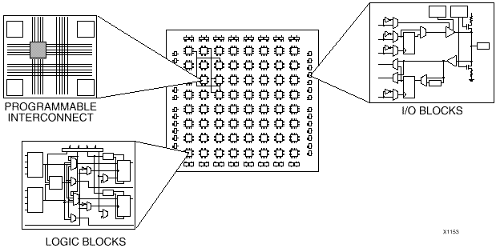

Figura 1 – Arquitetura de um FPGA.

Sua estrutura é similar aos MPGAs – Mask-Programmable Gate Array, consistindo de um arranjo de blocos lógicos que podem ser interconectados através de uma configuração para executar diferentes tarefas. A maior diferença entre os FPGAs e MPGAs é que o MPGA tem suas interconexões produzidas através de ligações metálicas, (necessitando serem feitas em uma foundry) enquanto que um FPGA é programado via chaves eletricamente programáveis, tais como nos PLDs – Programmable Logic Devices. Os FPGAs podem alcançar níveis de integração muito mais elevados que os PLDs, embora possuam o roteamento de sua arquitetura e a implementação lógica mais complexos [2].
A arquitetura de um FPGA está dividida em 3 partes: blocos lógicos, interconexões programáveis e blocos de entrada/saída.

Blocos Lógicos

Um bloco lógico de um FPGA pode ser tão simples como um transistor ou tão complexo quanto um microprocessador. É tipicamente capaz de implementar várias funções lógicas combinacionais ou sequenciais. Os FPGAs comerciais atuais empregam blocos lógicos que são baseados em um ou mais dos seguintes componentes:
- Par de transistores;
- Portas lógicas tais como NÃO-E ou OU-Exclusivo, ambas com duas entradas;
- Multiplexadores;
- Tabelas LUT (Look-up Tables), tecnologia utilizada pela empresa Xilinx;
- Estruturas E/OU com alto fan-in (dreno de corrente elétrica na entrada), tecnologia utilizada pela empresa Altera.

Estes blocos também são chamados de CLBs – Configurable Logic Blocks (blocos lógicos configuráveis). Cada CLB pode implementar funções lógicas de n variáveis (onde n é o número de entradas), ou como memória de simples ou duplo acesso (ex.: famílias XC4000 Xilinx).

Interconexões Programáveis

Existem 3 tipos de interconexões programáveis atualmente (conforme citado no início do presente Capítulo):
- SRAM – na qual a chave é um transistor de passagem controlado por um bit de RAM estática;
- Antifusível – quando eletricamente programado forma caminho com baixa resistência;
- EPROM – quando a chave é um transistor com porta flutuante, que pode ser desligado ao se injetar uma carga em sua porta.
Em todos os casos, as chaves programáveis ocupam grande área e apresentam resistência e capacitância parasitas maiores comparados a um MPGA. Devido aos resultados e desempenhos alcançados pelos FPGAs atuais, sua densidade é de uma ordem de grandeza em relação aos MPGAs fabricados com a mesma tecnologia [2].

Blocos de entrada/saída

Para interfacear o dispositivo configurável com o mundo externo, os FPGAs possuem componentes de entrada/saída chamados I/O Blocks, formados por estruturas bidirecionais que incluem buffer, flip-flop de entrada, buffer tri-state e flip-flop de saída.

A flexibilidade dos FPGAs traz uma nova proposta em reconfiguração de hardware. Ferramentas de CAD já disponíveis nos permite implementar, testar, simular e corrigir projetos eletrônicos computacionais com grande facilidade sem que se tenha gastos elevados no desenvolvimento de ASICs. É possível simular a operabilidade do projeto antes de produzi-lo, evitando assim desperdícios de recursos materiais e temporais.

ARQUITETURAS RECONFIGURÁVEIS

A computação reconfigurável é um campo extremamente novo. Embora Gerald Estrin, da Universidade da Califórnia, na década de 60, já havia proposto esta abordagem, as primeiras demonstrações em reconfiguração de hardware só ocorrem na década de 80, com o advento dos dispositivos FPGA. Mesmo havendo hoje FPGAs com capacidade de mais de 1.000.000 de portas lógicas, há muita pesquisa a ser realizada neste campo.

Introdução

A primeira máquina configurável foi proposta, projetada e implementada por Gerald Estrin, na Universidade da Califórnia, nos primórdios de 1960 [3]. Estrin propôs um “computador com estrutura fixa e variável”, no qual o hardware era dedicado tanto a uma (inflexível) abstração de um processador programável quanto a um (flexível) componente que implementava a lógica digital. Esta arquitetura básica, que suporta hardware programável e software, é o núcleo de todos os sistemas computacionais configuráveis subsequentes. Infelizmente os conceitos arquiteturais de Estrin estavam bem à frente da tecnologia à disposição para a sua época, o que só lhe permitiu uma prototipação parcial de sua idéia. Muitos dos conceitos aplicados atualmente em computação configurável tem como base a primeira publicação de Estrin.
Os dispositivos utilizados hoje para tornar viável as arquiteturas reconfiguráveis são os FPGAs, conforme Capítulo 1.
A Figura 2 mostra os componentes básicos de uma arquitetura computacional reprogramável.

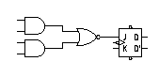

Memória
Memória

Microprocessador

Hardware programável: portas interconectadas
Memória

Memó
r
i
a
Operação especificada em linguagem de alto nível, como C, Fortran, Pascal ou Java.
Operação especificada com concorrência explícita, como operações extraídas de VHDL, Verilog ou diagramas esquemáticos de circuitos digitais.

Figura 2 – Componentes arquiteturais de um computador configurável [3].

O modelo apresentado na Figura 2 permite uma ampla gama de projetos, sendo que todos envolvem três decisões principais:
- Granularidade do hardware programável. O desenvolvimento de arquiteturas reconfiguráves utiliza, normalmente, ferramentas de CAD (Projeto com Auxílio de Computador), que foram desenvolvidas para o projeto de ASICs. Para aumentar o nível de abstração, vários sistemas computacionais configuráveis em desenvolvimento limitam o hardware programável à interconexão, e no lugar de portas lógicas e flip-flops, utilizam componentes como ALUs – Arithmetic Logic Units (Unidades Lógicas e Aritméticas) ou multiplicadores [3].
- Proximidade do hardware programável em relação ao microprocessador. A primeira geração de sistemas configuráveis tipicamente utilizavam barramentos periféricos, com o Sparc Sbus, a fim de prover uma estrutura de coprocessador. Porém, alguns pesquisadores propõem que o hardware programável deve ficar o mais próximo possível do processador e, se possível, até nas linhas de dados alimentadas pelos registradores do processador [3]. Trabalhos como o apresentado em [18], propõe a implementação do processador–FPGA–DRAM em um mesmo circuito integrado afim de minimizar os tempos de comunicação entre hardware/software.
- Capacidade der reconfiguração. Este parâmetro envolve restrições tais como: relação entre hardware programável e capacidade de memória, largura de banda de comunicação do processador, quantidade de hardware programável requerido e forma de reconfiguração (estática ou dinâmica).

Exemplos de Arquiteturas Reconfiguráveis

Ao final do anos 80 e durante os anos 90, várias abordagens sobre arquiteturas reconfiguráveis foram propostas e projetos desenvolvidos, justificando a viabilidade deste paradigma. Entre os exemplos mais significativos, apresentados na seqüência deste Capítulo, estão:
- PRISM (PRISM-I) [4];
- SPLASH [5];
- PAM ( DECPeRLe-0 e DECPeRLe-1) [6];
- DISC [7];
- TRNSMOGRIPHIER-2 [8];
- DPGA [9];
- RENCO [10].

PRISM – Processor Reconfiguration Through Instruction-Set Metamorphosis

Um compilador de configuração é aquele compilador responsável em receber um programa como entrada e produzir tanto uma imagem de hardware e de software como saída. A imagem de hardware consiste de especificações para programar uma plataforma reconfigurável. A imagem de software, similar em função a um compilador convencional, consiste em um código de máquina pronto para execução em um processador [4].
A Figura 3 ilustra o relacionamento entre estes componentes no PRISM.

Imagem de software
Função A
Função B
Função C
Especificação de programa em linguagem de alto nível
Plataforma de hardware reconfigurável
Imagem de hardware
Função A
Função C

Compilador de Configuração

Figura 3 – Uma visão geral do compilador configurador e da plataforma de processamento do PRISM. As linhas tracejadas indicam a porção da especificação de entrada transformada em estruturas de hardware equivalentes.

Esta arquitetura assume que a plataforma do processador consiste em recurso reconfigurável intimamente integrado a um núcleo processador central. O núcleo processador executa a imagem de software e coordena a execução de operações sintetizadas. O dispositivo reconfigurável sempre tem um retardo de propagação muito menor, bem como uma densidade de portas lógicas menor que um ASIC compatível.
As chaves internas de um FPGA apresentam capacitâncias parasitas e longos caminhos de propagação. Estes dois efeitos tendem a reduzir a velocidade de operação do dispositivo. Logo, um desempenho ótimo requer um balanço entre o que será executado em software e o que será executado em hardware. Isto implica que os dados circularão entre elementos de processamento fixos e reconfiguráveis. Devido a isso a execução de uma estrutura sintetizada requer três passos:
- Argumentos de entrada devem passar do processador ao dispositivo reconfigurável. A largura de banda do barramento que conecta estes dois elementos define a taxa de transferência.
- O dispositivo reconfigurável executa a operação. Em estruturas não sequenciais, isto poderia ser o tempo gasto em receber o sinal e propagá-lo à(s) saída(s).
- A(s) saída(s) da operação é retornada ao processador.

O ganho de desempenho é alcançado somente se os três passos citados acima gastarem menos tempo que a média necessária para a execução em software. Se requeridos, os passos podem operar em uma estrutura do tipo pipeline para operar concorrentemente com as atividades do processador.

PRISM-I

O PRISM-I foi desenvolvido para demonstrar a viabilidade de se incorporar uma parte adaptativa em máquinas de propósito geral. A Figura 4 ilustra o diagrama de fluxo de operação do compilador de configuração do PRISM-I. Mostra o compilador recebendo em sua entrada um programa em linguagem C, produzindo uma imagem de hardware e uma imagem de software ao longo de seu fluxo de dados intermediário.
O primeiro passo no processo de compilação é separar as porções do código fonte em duas partes: as que são candidatas a serem implementadas em hardware e as que permanecerão em software. Logo após, o PRISM-1 transforma os candidatos a hardware em descrições físicas para serem implementadas na plataforma reconfigurável, criando assim uma imagem de hardware.
Tendo sido gerada com sucesso a imagem de hardware, o restante do programa fonte que não é sintetizável em hardware, produz um novo código C. A especificação resultante é então compilada produzindo, neste passo final, um arquivo imagem de software. Quando a imagem de software é executada, a imagem de hardware é carregada automaticamente nas FPGAs apropriadas [4].

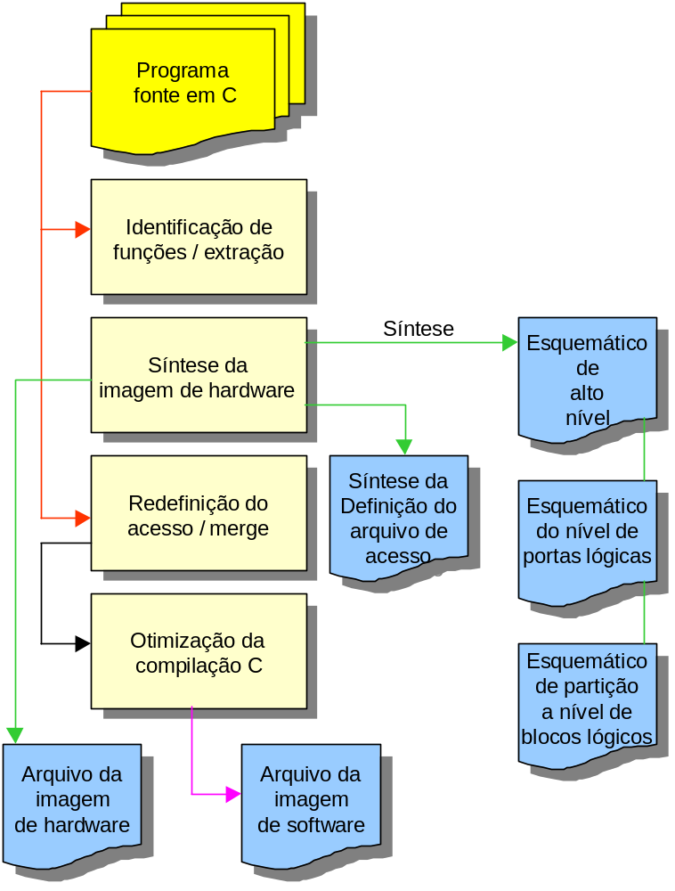

Figura 4 – Bloco diagrama de alto nível do processo de compilação de configuração do PRISM-I.

A plataforma de hardware do PRISM-I é formada por uma placa com um processador Motorola 68010, rodando a 10 MHz, e uma segunda placa com 4 FPGAs Xilinx 3090. As FPGAs são reconfiguradas em menos de 1 segundo, através do controle do software. Um barramento de 16 bits conecta as duas placas.
Para avaliar operações sintetizadas, o processador direciona os argumentos de entrada das funções ao banco de FPGAs apropriado que imediatamente devolve à placa do processador o resultado. Toda esta operação é realizada sem wait states, requerindo de 48 a 72 ciclos de clock para ser completada.
A Tabela 1 traz os resultados de compilação e execução de um conjunto de benchmarks. Nestes experimentos um compilador C Sun-3 foi utilizado para gerar o código para o MC68010 e gerar a imagem de software para rodar no PRISM-I.

Tabela 1 – Resultados obtidos com o compilador do PRISM-I rodando em uma workstation Sun Sparc. Os fatores de ganho de velocidade representam o desempenho de execução em um nodo baseado em um MC 68010, a 10 MHz com PRISM-I versus execução do nodo sem o PRISM-I. O tempo de compilação não inclui os gastos com roteamento do hardware reconfigurável [4].
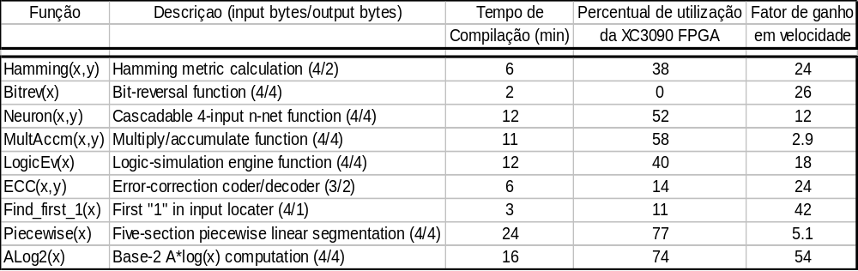

SPLASH

O SPLASH, desenvolvido pelo SRC – Supercomputing Research Center em 1988, é um arranjo lógico linear composto por duas placas conectadas em dois barramentos de uma estação de trabalho Sun. Uma das placas abriga o SPLASH que se comunica com a Sun através de uma interface VME. Uma interface VSB é empregada para conectar os blocos de memória e o arranjo linear de 32 estágios. A outra placa é composta de memórias que se comunicam com os barramentos VME e VSB, configurando um estágio de memória. A Figura 5 mostra o diagrama desta implementação.

SPLASH FPGA
ARRAY

8 Mbyte de
memória
compartilhada

SUN
Barramento VSB
Barramento VME

Figura 5 – Diagrama esquemático mostrando a interface de alto nível com o host Sun.
O barramento VME controla o SPLASH através do host Sun. Um FPGA Xilinx XC3090 é programado via VME toda vez que o SPLASH é inicializado para então controlar a interface. Esta técnica permite que a interface seja facilmente modificada caso necessário. Com o envio de comandos através da interface é possível programar o SPLASH, ler o conteúdo dos registradores, bem como controlar sua operação.
A Figura 6 apresenta o diagrama do SPLASH mostrando as interfaces VME e VSB bem como o arranjo dos FPGAs (cada bloco = XC3090 + 128 kB RAM estática).
0
M
1
M
2
M
3
M
4
M
5
M
6
M
7
M
15
M
14
M
13
M
12
M
11
M
10
M
9
M
8
M
23
M
22
M
21
M
20
M
19
M
18
M
17
M
16
M
31
M
30
M
29
M
28
M
27
M
26
M
25
M
24
M
FIFO OUT
FIFO IN
INTERFACE
VSB BUS
CONTROL
INTERFACE
VME BUS

Figura 6 – Esquema de interconexões do SPLASH.

A principal área de aplicação do SPLASH tem sido a Biologia Computacional, apresentando um excelente desempenho em tarefas como a comparação e emparelhamento de seqüências de DNA.
Uma segunda versão do SPLASH, o SPLASH 2 foi desenvolvida a partir de 1992 com FPGAs de maior capacidade, as XILINX XC 4010 (10.000 portas lógicas) [14].

PAM – Programmable Active Memories

O projeto PAM, desenvolvido pelo Digital Equipment Corporation´s Paris Research Laboratory DEC-PRL em conjunto com o Institut National de Recherche en Informatique et en Automatique INRIA, tem como propósito implementar uma máquina virtual que pode ser reconfigurada dinamicamente como diversos hardwares específicos.
A estrutura do PAM é mostrada na Figura 7.
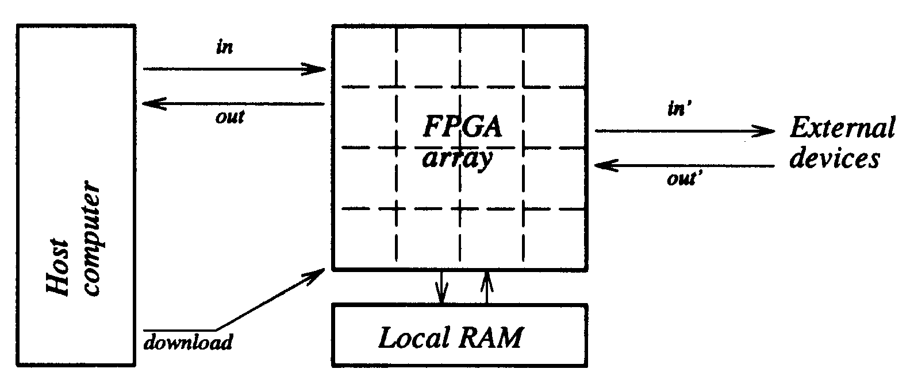

Figura 7 – Estrutura genérica do PAM.

O PAM é conectado, através de ligações de entradas e saídas a um hospedeiro (host computer). A função do host é descarregar o arquivo de configuração binário para as FPGAs que compõe o PAM, que após a configuração comporta-se como um ASIC. Ele pode operar em modo stand-alone, conectado a um dispositivo externo através das conexões de entrada e saída. Pode operar também como um coprocessador sob o comando de um host, a fim de melhorar o desempenho em operações computacionais mais complexas. Se estiver conectado a um host e a dispositivos externos concomitantemente, permite a execução de tarefas como por exemplo: processador de áudio ou vídeo. Isto justifica o seu nome, já que pode estar ligado a um barramento de alta velocidade de um computador, como qualquer módulo de memória RAM (Random Access Memory). O host pode escrever e ler dados do PAM. A diferença entre o PAM e as RAMs é a de que ele tem a capacidade de processar dados entre as rotinas de escrita e leitura, caracterizando-o como uma memória ativa.
O primeiro protótipo do PAM, denominado DECPeRLe-0 e construído em 1987 pelo INRIA, era composto de uma matriz de 25 FPGAs Xilinx XC3020. Cinco anos após o DEC-PRL implementa o DECPeRLe-1 que distribui cópias para vários centros de pesquisa científica do mundo. A Figura 8 e 9 mostram, respectivamente, as arquiteturas do DECPeRLe-0 e DECPeRLe-1.

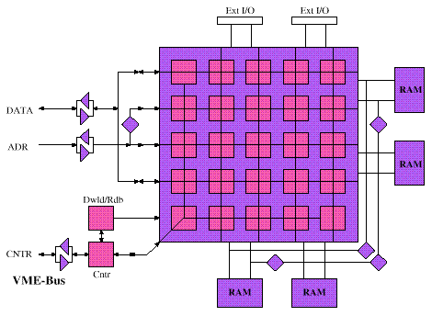

Figura 8 – Arquitetura do DECPeRLe-0.

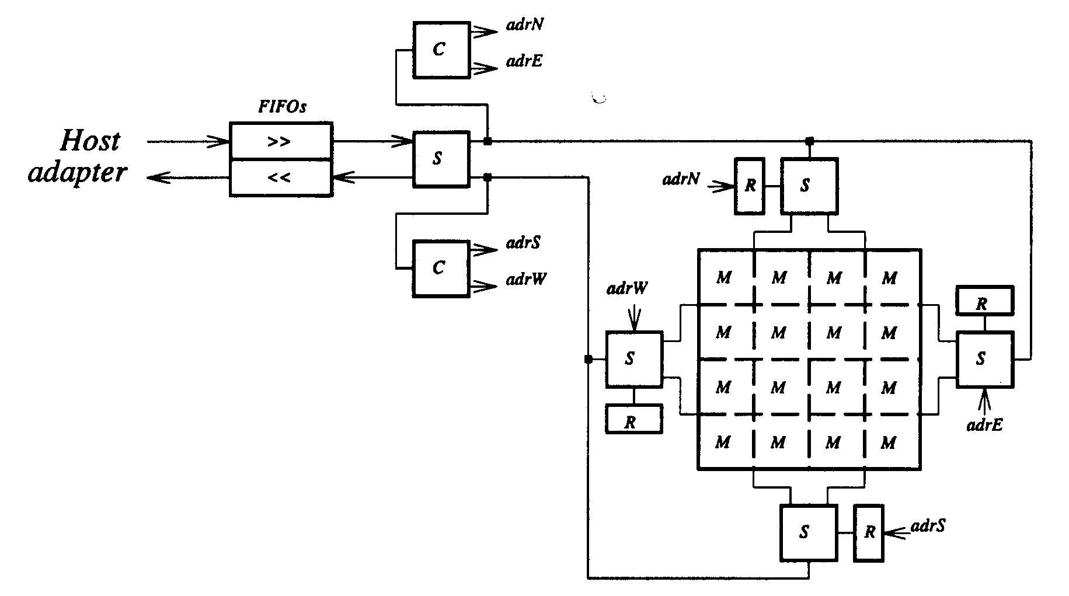

Figura 9 – Arquitetura do DECPeRLe-1.

Cada um dos 23 quadrados (M, S, C) representa um FPGA XC3090. Os 4 retângulos (R) representam 1 MB de RAM estática. As linhas que interconectam os blocos são, fisicamente, um barramento com 32 vias. Cada FPGA (M) possui 16 conexões diretas com seus 4 vizinhos. As 4 FPGAs em cada linha e coluna compartilham 2 barramentos de 16 bits. No total há 4 barramentos de 16 bits cruzando a matriz de FPGAs, um em cada direção N, S, L e W.
O DECPeRLe-1 possui 4 barramentos externos. Três deles conectam a matriz de FPGAs a conectores eternos, permitindo uma conexão com uma taxa de até 33 MHz com um pico de largura de banda que excede 400 MB/s. O quarto barramento estabelece sua comunicação com o host a 100 MB/s através de um adaptador TURBOchannel.
Como aplicações dos dois modelos de PAM apresentados cita-se: aritmética com inteiros longos, criptografia, biologia molecular, resoluções de equações de Laplace, redes neurais artificiais, física de alta energia, compressão de dados, processamento e análise de imagens, visão estéreo e síntese de áudio [6].

DISC – Dynamic Intruction Set Computer

O DISC (Computador com Conjunto Dinâmico de Instruções) implementa cada instrução do seu conjunto de instruções em um módulo de circuito reconfigurável independente. As instruções são implementadas individualmente em hardware reconfigurável na medida em que o programa de aplicação solicita, semelhante a um sistema de paginação em memória virtual. As limitações do hardware são eliminadas com a retirada dos módulos, em tempo real, de instruções que não estão em uso. Uma aplicação rodando no DISC possui código fonte, indicador ordenador de instruções e uma biblioteca com módulos de circuitos com instruções de aplicações específicas [7].
Para que a paginação dinâmica de instruções seja implementada, o DISC utiliza uma técnica de reconfiguração parcial de FPGAs. A reconfiguração parcial permite que uma parte da FPGA seja modificada enquanto a lógica remanescente opera normalmente. No projeto do DISC foi empregado um FPGA da National Semiconductor Configurable Logic Array - CLAy devido a sua característica de reconfiguração dinâmica.
O processador DISC foi implementado em uma placa de circuito impresso confeccionada exclusivamente para o projeto. A placa inclui circuitos de interface de barramento, 2 FPGAs CLAy31 e memória. Um controlador de configuração é implementado no primeiro FPGA a fim de monitorar o processo de execução e requisição de instruções do host. No segundo FPGA fica o DISC propriamente, e o programa de aplicação armazenado em memória acoplada. A placa opera no sistema operacional UNIX controlado pelo host. A Figura 10 mostra um diagrama simplificado do DISC.

RAM
Host PC
DISC
Processor
CLAy31
Controlador
de configuração
CLAy31
Interface do
barramento
Barramento ISA

Figura 10 – Diagrama em blocos do DISC [7].

Um exemplo de aplicação do DISC foi a implementação do afinamento (sharpening) de imagens para reconhecimento de objetos, e para tanto foi criada uma biblioteca de instruções. Nesta aplicação o DISC alcançou um ganho de até 10 vezes em relação à mesma implantação em software em um PC 486 a 66 MHz [14].

TRANSMOGRIPHIER - 2

O Transmogriphier-2 (ou TM-2) é um sistema de prototipação rápida de alta capacidade, com altas taxa de clock , suficientemente flexível para nele implementar uma ampla variedade de sistemas computacionais [8].
Antes do TM-2, o Transmogriphier-1 (TM-1) já servia para prototipação rápida de sistemas computacionais porém, em pequena escala. O TM-1 é composto por 40000 portas lógicas em FPGAs e 128 KB de memória RAM, sendo capaz de implementar pequenos sistemas computacionais. Todos os projetos implementados no TM-1, com sucesso ou não, contribuíram para os objetivos alcançados com o TM-2.

Objetivos do TM-2:
- Modularidade e Escalabilidade
Entende-se como escalabilidade a capacidade da arquitetura reconfigurável ser configurada em diferentes tamanhos de blocos de sistemas computacionais. Já o termo modularidade refere-se à maneira como a qual estes blocos são construídos e a partir de um número de módulos idênticos. Cada módulo corresponde a um FPGA agregado a recursos de roteamento que provê sua ligação ao resto do sistema, bem como a outro hardware associado, tais como memórias.
- Capacidade de 1.000.000 de portas lógicas
O Transmogriphier-2 pode ser configurado para empregar até 1x10⁶ portas lógicas mais memória RAM utilizando FPGAs. O TM-2 utiliza 32 FPGAs 10K50 da Altera, o que excede 1x10⁶ de portas lógicas.
- Atraso de roteamento entre chips
O atraso no roteamento dos dispositivos reconfiguráveis é sua limitação primária.
- Alta velocidade
O TM-2 consegue trabalhar a uma taxa de clock razoavelmente alta, 10 MHz. Levando-se em consideração a arquitetura do TM-2 no momento da implementação de uma nova configuração, taxas mais altas podem ser alcançadas.
- Clock de alta qualidade programável pelo usuário
Esta qualidade do TM-2 permite habilitações de escrita assíncrona em memórias RAM, as quais devem ser precisamente controladas porém não configuradas a cada ciclo.
- RAM e largura de banda altas
Possui alta velocidade de acesso e uma grande largura de banda com as RAMs. O TM-2 é composto de memórias SRAM e DRAM, bem como uma grande capacidade de I/O .
- Facilidade de uso
Através de ferramentas CAD é possível projetar em alto nível e compilar com facilidade, gerando arquivos binários de configuração com um simples comando. Pode inclusive, ser programado via rede de computadores.
- Tempo de programação
O tempo de download de um arquivo de bits para configuração do TM-2 fica próximo a 10 ms.
- Confiabilidade
O TM-2 é um sistema robusto, física e eletricamente, sendo capaz de suportar sobrecorrentes que poderiam danificar os componentes e causar falhas.
- Manufatura
Construído sobre circuito impresso de tecnologia e padrões comerciais e circuitos integrados de prateleira (of the shelf).

Computação gráfica, criptografia e mapeamento de texturas estão entre as aplicações do TM-2. Um versão avançada do Transmogriphier-2 é constituída de FPGAs Altera 10K100 e 16 placas de circuito impressos alcançando um tempo de reconfiguração de apenas dezenas de milissegundos [8].
A Figura 12 mostra a placa do Transmogriphier-2.
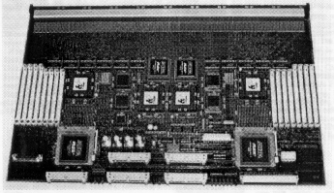

Figura 12 – Placa com o circuito eletrônico do TM-2.

DPGA – Dynamically Programmed Gate Arrays

A arquitetura do DPGA foi desenvolvida especialmente para computação reconfigurável. Diferentemente das FPGAs normais onde a função de cada arranjo de elementos é conseguida em uma seqüência relativamente lenta de reconfiguração, os elementos do DPGA podem comutar rapidamente entre configurações pré-programadas. Esta rápida reconfiguração permite aos elementos do DPGA serem reutilizados com um gasto de tempo insignificante. Aplicações podem pré carregar arranjos personalizados e comutar entre configurações rapidamente.
Como FPGAs, o DPGA é composto por um arranjo de simples elementos computacionais. Cada elemento do arranjo podem realizar uma função lógica para vários bits de entrada produzindo um ou mais bits de saída. Muitos FPGAs atuais são modelados a partir de LUTs – Lookup Tables. Programar uma LUT significa configurar cada elemento do arranjo. A interconexão entre os elementos é feita conforme a aplicação desejada. A interconexão entre FPGAs é feita, tipicamente, através da configuração de portas lógicas e mutiplexadores. A Figura 13 mostra uma LUT.
A tabela verdade é armazenada em bits de memória

1
0
0
1
0
0
0
1
1
0
1
0
1
0
1
0
A B C D
as variáveis das funções lógicas ativam um multiplexador

D
A
D
C
A
D
C
B
A
D
C
B
A
F
.
.
.
.
.
.
)
,
,
,
(
+
+
=
∑
=
)
14
,
12
,
10
,
8
,
7
,
3
,
0
(
)
,
,
,
(
D
C
B
A
F
D
A
D
C
A
D
C
B
A
D
C
B
A
F
.
.
.
.
.
.
)
,
,
,
(
+
+
=
∑
=
)
14
,
12
,
10
,
8
,
7
,
3
,
0
(
)
,
,
,
(
D
C
B
A
F
= 64K funções implementáveis
2
(2) )
4

Figura 13 – Esquema de uma LUT.

Cada elemento do DPGA utiliza uma segunda LUT para mapear a configuração global em uma configuração local. A configuração geral comporta-se como a instrução global em uma arranjo SIMD – Single Input Multiple Data, dizendo a cada elemento do arranjo qual a função a assumir no próximo ciclo de clock . Um elemento de arranjo do DPGA é ilustrado na Figura 14.

Unidade Computacional
( Lookup Table )

Configurada pela
instrução recebida.

Saída de dados

Memória de instruções
( Lookup Table )

A programação pode
diferir para cada
elemento do arranjo

Identificador Global de contexto
Estados locais ou outros
elementos do arranjo
Entradas: estados locais ou de outros elementos do
arranjo.

Figura 14 – Elemento de um arranjo do DPGA.

A lookup table do DPGA serve, efetivamente, como uma cache de configuração de elementos. Tendo cada elemento do arranjo uma pequena cache intimamente ligada, uma larga banda de reconfiguração é alcançada, já que cada elemento do arranjo tem uma LUT conectada em paralelo. Empregando a técnica de pipeline ao contexto das lookup tables, as células do DPGA possuem um bom desempenho em relação a complexidade dos FPGAs e arquitetura SIMD.
Como exemplo de aplicação, o DPGA pode ser utilizado para permitir aceleração de alguma aplicação específica. Cada aplicação pode reconfigurar o arranjo de maneira a beneficiar o desempenho, servindo, até mesmo, como um coprocessador . Compressão, criptografia, processamento de protocolos, sistemas embarcados e processamento de sinais estão entre as aplicações [9].

RENCO [10]

O RENCO – REconfigurable Network COmputer é formado por duas partes principais: um computador de rede convencional, baseado em um processador Motorola MC68EN360, e uma área reconfigurável formada por um cluster de FPGAs conectados a suas próprias memórias e ao barramento do processador. O usuário pode projetar um coprocessador dedicado para o 68360 ou selecioná-lo a partir de uma biblioteca dinâmica disponível através da rede de computadores quando necessário.
A parte reconfigurável do RENCO é formada por 4 FPGAs Altera Flex 10K (10K130 ou 10K250), alcançando a quantidade de 1.000.000 de portas lógicas programáveis. Sendo que as FPGAs estão interconectadas, é possível distribuir projetos maiores em até 4 partes. Como em outros sistemas reconfiguráveis, a complexidade do software do RENCO é maior que a complexidade do seu hardware. Aplicações ainda não disponíveis devido ao fato da biblioteca de hardware não estar implementada [10].

Alguns dos mais importantes projetos de arquiteturas reconfiguráveis foram apresentados. A maioria dos protótipos comentados apresenta excelente desempenho em algumas tarefas. Percebe-se que o processamento de sinais, principalmente de vídeo (imagem), é quase uma constante entre eles. O mais importante é que estas arquiteturas difundem, de uma forma comprovada, os conceitos de reconfigurabilidade de hardware.

IMPLEMENTAÇÃO DE ARQUITETURAS RECONFIGURÁVEIS

Para que se possa trabalhar experimentalmente na reconfiguração de hardware, faz-se necessário ter a disposição ambientes integrados de prototipação de hardware e software. Este Capítulo apresenta uma plataforma de hardware que permite o desenvolvimento de arquiteturas reconfiguráveis, e assim estudar os compromissos envolvidos no projeto conjunto de hardware/software (co-design).

INTRODUÇÃO

O projeto conjunto de sistemas de hardware/software (codesign), necessita de ferramentas de prototipação para a avaliação do desempenho final e para auxiliar no particionamento entre hardware e software. Assim como no contexto de projetos de circuitos digitais, ferramentas de modelagem e simulação podem ser empregadas. Ferramentas de co-simulation (simulação conjunta) são empregadas no contexto do codesign. Na abordagem clássica do projeto de circuitos integrados complexos (microprocessadores, por exemplo), modelos são utilizados para simulações. Embora, se o projetista desejar testar todas as configurações do circuito o tempo de simulação pode se tornar proibitivo. Neste caso os engenheiros utilizam máquinas de prototipação, as quais emulam o modelo funcional do circuito em uma rede de circuitos reconfiguráveis, as FPGAs. A simulação de um protótipo pode ser conseguida quase em tempo de execução [11]. O ambiente de prototipação LIRMM, desenvolvido pelo Laboratoire d’Informatique et de Microéletronique de Montpellier, é composto de uma placa de circuito eletrônico baseado em um DSP – Digital Signal Processor (Processador Digital de Sinais) para prototipação de software e 2 circuitos digitais reconfiguráveis (FPGAs) para a prototipação de hardware.

LIRMM - Logic Inside Reconfigurable Micro Machine

Como foi comentado no início desta seção, a placa LIRMM é composta por um DSP TMS 320C40 e por duas FPGAs. O DSP permite realizar em paralelo operações de soma e multiplicação, favorecendo a implementação de, por exemplo, filtros digitais (FIR e IIR). Este DSP utiliza seis portas de comunicação para realizar comunicações inter-processadores de alta velocidade, sendo que cada porta está habilitada a realizar transferências a uma taxa de 20 MB/s de dados bidirecionais.
A placa possui dois FPGAs XC4013 (Xilinx). Estes FPGAs possuem, de forma individual, 576 blocos lógicos configuráveis (CLB) e 208 pinos que podem ser interligados aos componentes periféricos. Para aumentar a flexibilidade da placa LIRMM, as duas FPGAs estão interconectadas por um barramento de 34 bits, permitindo com isto, particionar o hardware necessário entre as duas FPGAs. Além disto, para incorporar uma maior flexibilidade, há uma memória RAM estática local de 128Kbytes para cada FPGA.
A Figura 15 mostra a estrutura geral da placa de prototipação rápida LIRMM.
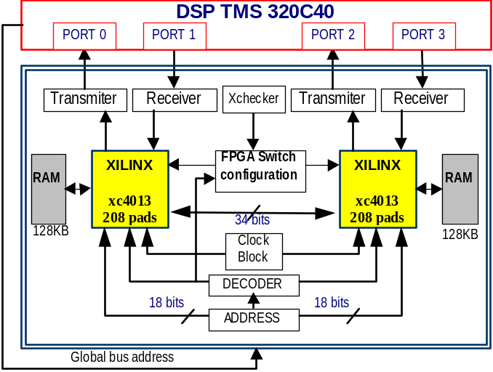
Figura 15 – Estrutura geral da placa LIRMM.

O ambiente LIRMM utiliza ferramentas de software comercial para geração e avaliação do código em linguagem C para o DSP e ferramentas de síntese lógica e mapeamento de hardware (Foundation 1.5). A ferramenta de síntese arquitetural MACH, foi desenvolvida pelo LIRMM para síntese arquitetural e de comunicação bem como para otimização. Outras ferramentas para particionamento estão em desenvolvimento [11].
A placa de prototipação fica hospedada em um microcomputador PC padrão ou em uma estação de trabalho UNIX, onde as ferramentas de projeto e análise são executadas.
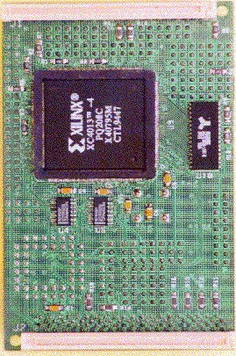
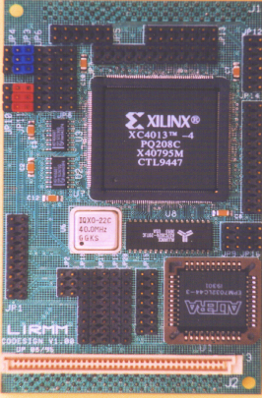
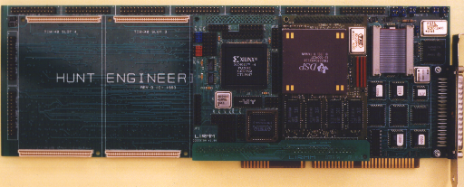
A Figura 16 ilustra o ambiente de hardware/software.
Placa com
FPGAs

Placa com DSP
Placa mãe Hunt Engineering
Vista Inferior

Vista Superior

Figura 16 – Ambiente de prototipação hardware/software.

A configuração das duas FPGAs é feita empregando o software da Xilinx, Xact, através de um cabo serial. Para garantir uma alta capacidade de integração, cada FPGA dispõem de uma memória RAM estática de 1Mb com um tempo de acesso à palavra de 20 ns. Como aplicação, o LIRMM pode ser usado em processamento de imagens [11], entre outras.
Este ambiente de prototipação tem sido utilizado, principalmente, em aplicações de tratamento de imagens, como compressão JPEG ou redes neurais artificiais. É um ambiente de prototipação que permite desenvolver projetos conjuntos hardware/software, porém sua maior limitação tem sido o tempo de comunicação entre o processador e os FPGAs, limitando assim, o desempenho do sistema.

BARRAMENTO PCI

Neste Capítulo, o barramento PCI - Peripheral Component Interconnect, é apresentado. Ele faz parte deste trabalho como proposta de utilização desta tecnologia como um meio rápido a ser empregado na comunicação hardware/software. Ao se empregar um barramento de alto desempenho como o PCI, resultados melhores podem ser alcançados na comunicação harware/software e na velocidade de programação dos dispositivos reconfiguráveis em questão: os FPGAs.

INTRODUÇÃO

A maior causa de baixo desempenho em computadores é o tempo gasto em ler/escrever dados em memória e em periféricos. Uma largura de banda de comunicação de dados estreita reduz o desempenho do processamento dos dados.
Há poucos anos, duas abordagens independentes tentam resolver o problema do gargalo dos barramentos de comunicação de dados. A primeira abordagem propõe a criação de novas arquiteturas com altas taxas de transferência de dados entre os componentes do sistema. A segunda abordagem trata da mudança dos dispositivos periféricos para barramentos de alto desempenho [15].
Os barramentos de dados dos computadores atuais estão baseados em projetos que ultrapassam uma década. O barramento AT da IBM, depois denominado de barramento ISA (Industry Standard Architecture), foi desenvolvido para acomodar dispositivos que hoje são considerados lentos pelos padrões modernos. Os sistemas operacionais multitarefas atuais e aplicações sofisticadas não requerem processadores rápidos mas sim, uma maior vazão para periféricos tais como discos rígidos e hardware de vídeo. Sendo assim, o barramento ISA tornou-se um gargalo que se contrapõe ao desempenho geral do sistema [17]. E foi neste contexto que surgiu o barramento PCI – Peripheral Component Interconnect.

BARRAMENTO PCI

PCI é a última arquitetura de barramento desenvolvida para impor desempenho no tráfego de dados em computadores pessoais. O PCI resolve o problema da largura de banda provendo uma via para os dados capaz de acessar até 264 MB/s (a 33 Mhz, barramento de 64 bits). Adicionalmente a essa otimização, o PCI também acessa memória cache e suporta arbitragem distribuída de barramento. Os componentes do barramento PCI e a interface das placas PCI são também independentes do processador. Tanto os atuais quanto os futuros processadores de diferentes arquiteturas serão compatíveis [15].
A primeira versão do PCI surgiu em junho de 1992, fruto do Intel Technical Forum ocorrido dezembro de 1991. Estiveram presentes a este fórum a Compaq, DEC, IBM, Intel e NCR. Em junho de 1992 torna-se um padrão industrial aberto, orientado pelo PCI SIG (PCI Special Interest Group). Em abril de 1993 chega a sua versão V2.0.
A parte fundamental do projeto PCI é a bridge (ponte) que conecta o barramento PCI ao barramento do processador (PCI-to-host bridge). Os periféricos então se conectam diretamente ao barramento PCI. Dado que a bridge é um componente disponível, um novo processador tem acesso a todos componentes PCI. Isto torna este padrão independente de processador. Para novos processadores basta apenas substituir a PCI-to-host bridge. O restante do sistema permanece inalterado. Mesmo que o processador seja mais rápido não há problema já que uma ponte host-to-PCI isola o barramento.
Na medida em que os barramentos aumentam sua largura, os conectores, circuitos integrados e trilhas na placa mãe aumentam, elevando assim os custos de produção. O padrão PCI, para reduzir custos, multiplexa seus endereços e dados.
A Figura 18 apresenta dois padrões de conectores/placas PCI.
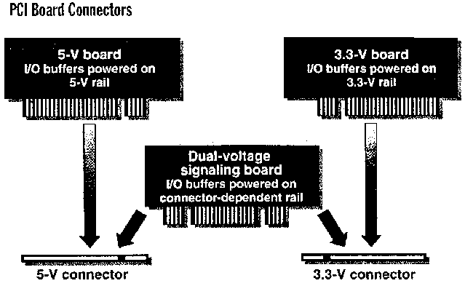

Figura 18 – Padrões de placas/conectores.

A primeira versão do barramento PCI trabalhava com uma tensão de 5Vcc. A nova versão estipula 3,3 Vcc como tensão de alimentação das placas periféricas. Dois tamanhos de placas podem ser encontrados: 12” (tamanho padrão) e 7” de comprimento.

OPERAÇÃO GENÉRICA DO PCI

Uma operação PCI ocorre entre dois dispositivos distintos: o master e o target, conforme ilustrado na Figura 19.
TARGET
PCI BUS
MASTER
PCI BUS
SPECIFICATION
TWO PCI RESOURCES

Figura 19 – Master e target.

- Master - dispositivo que inicializa e controla o barramento PCI. Ex.: processador, bridge.
- Target – dispositivo alvo, escravo que responde a um acesso. Ex.: memória, I/O, bridge.

Todos os protocolos de barramentos anteriores permitam apenas ciclos de acessos simples à leitura e escrita. Diferentemente, o PCI permite uma transferência de dados (leitura/escrita) em modo burst (rajada) o que otimiza o seu desempenho. Em um acesso simples dos outros barramentos, há necessidade de se informar um novo endereço a cada transferência. No modo burst múltiplas transferências para/de endereços consecutivos são realizadas, tendo um comprimento indefinido, que continua até que o master ou o target solicitem o final da transferência. O mesmo pode ser feito se um dispositivo com maior prioridade requisitar o barramento.
Cada dispositivo PCI possui um temporizador de latência que define o maior período de utilização do barramento por este dispositivo. O processador tem acesso a este temporizador, que otimiza o desempenho programando a latência.
O master especifica o tipo de transação no modo burst (escrita/leitura) utilizando comandos do barramento. Estes comandos são invocados através do sinal command/byte enable (C/BE[3::0]#), durante o espaço de endereçamento no modo burst.
A Figura 20 ilustra algumas das formas de onda dos sinais do barramento PCI. Através delas é possível analisar o funcionamento do barramento.

Descrição dos sinais:
- CLK – clock do barramento;
- FRAME# – sinal gerado pelo master, indicando início de ciclo;
- AD – linhas de endereço;
- C/BE# – command/byte enable – comandos do barramento e
habilitação do conjunto de bytes de dados;
- IRDY# – initiator ready – este sinal indica quando o master
está pronto para completar o ciclo de baramento;
- TRDY# – target ready – este sinal indica quando o recurso PCI está
pronto para completar o ciclo de barramento;
- DEVSEL# – device select – sinaliza quando o alvo decodificou o
endereço presente em AD, e o processo pode iniciar.

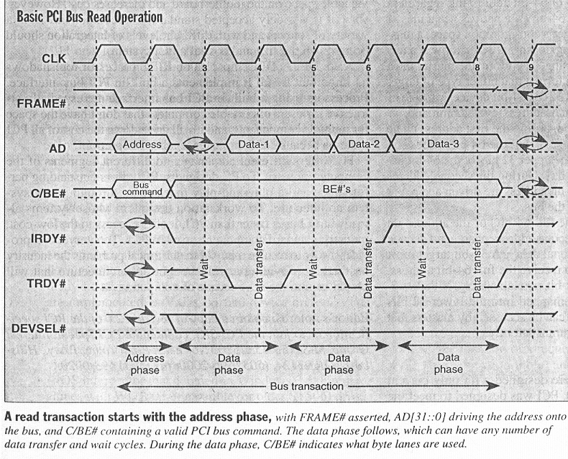

Figura 20 – Operação de leitura no barramento PCI.

O protocolo do barramento PCI é definido como assíncrono. Todos as linhas de sinal e a atividade do barramento é referenciada à borda de subida do clock, com exceção dos sinais SERR# (system error), RST# (reset) e INT# (interrupt) que independem do clock [15].
O barramentoPCI tem se tornado um dos padrões mais populares não somente para computadores pessoais, mais também em computadores industriais, roteadores e instrumentação. Este padrão satisfaz as necessidades atuais de desempenho de um barramento, garantindo compatibilidade entre os dispositivos PCI sem limitações de desempenho e funcionalidade [16].

CONCLUSÃO

As principais características dos Field Programmable Gate Arrays – FPGAs foram aqui apresentadas. Tais dispositivos apresentam-se como uma solução acessível na prototipação de sistemas computacionais: US$ 4.00 para 10.000 portas lógicas configuráveis. Dado que é possível projetar, simular e implementar projetos digitais em FPGAs antes de produzi-los, os custos de prototipação tornam-se insignificantes se comparados aos métodos convencionais.
Algumas arquiteturas com a utilização de FPGAs foram apresentadas, atendendo com eficácia as aplicações para qual se destinam. A placa LIRMM [11], pertencente a um ambiente de co-design , é uma ferramenta com grande versatilidade que permite a implementação de parte de um software em hardware. Esta conversão de software em hardware resulta num ganho de desempenho na execução de aplicações computacionais.
No último Capítulo deste trabalho um barramento de alto desempenho é apresentado. A justificativa da inclusão da arquitetura PCI nos conteúdos aqui descritos é a de propor a utilização deste barramento como alternativa para diminuir o tempo de comunicação entre hardware e software com o objetivo de configurar os FPGAs com maior rapidez.
Como prosseguimento deste trabalho, fica a proposta de aprofundar o estudo de implementação em FPGA de um núcleo PCI [13] como aplicação específica para aumentar o desempenho na reconfiguração de hardware.

BIBLIOGRAFIA

[1] VILLASENOR J.; MANGIONE-SMITH, W. H.; “Configurable Computing”. Scientific
American, June 1997, pp. 54-59.

[2] ROSE, J.; GAMAL A .; SANGIOVANNI-VICENTELLI A .; “Architecture of Field-Programmable Gate Arrays”. Proceedings of the IEEE, VOL.81, NO. 7, July 1993.

[3] MANGIONE-SMITH, W. H. et al.; “Seeking Solutions in Configurable Computing”. Computer, pp. 38-43, December 1997.

[4] ATHANAS, P. M.; SILVERMAN, H. F.; “Processor Reconfiguration Through Instruction-Set Metamorphosis”. IEEE Computer, New York, pp. 11-18, March 1993.

[5] GOKHALE, M, et al.; “SPLASH: A Reconfigurable Linear Logic Array”. Disponível por ftp: ftp.super.org/pub/fpga/splash-1/splash-1.ps. (Maio 1997).

[6] VUILLEMIN, J. et al.; “Programmable Active Memories: Reconfigurable Systems Come of Age”. IEEE Transactions on VLSI Systems, VOL. 4, pp. 56-69, March 1996.

[7] WIRTHLIN J. M.; HUTCHINGS B. L.; “DISC: The Dynamic Instruction Set Computer”.
John Schewel, Editor, Proceedings of the SPIE 2607, pp. 92-103, 1995.

[8] LEWIS, D. M. et al.; “The Transmogrifier-2: A 1 Million Gate Rapid-Prototyping System”. IEEE Transactions on Very Large Scale Integration (VLSI) Systems, VOL. 6, NO. 2, June 1998.

[9] DEHON, A .; “DPGA – Coupled Microprocessors: Commodity Ics for the Early 21st Century”. IEEE Workshop on FPGA´s Custom Computing Machines – FCCM ´93, D. A . Buell and K. L. Pocek, Napa, CA, pp. 202-211, April 1993.

[10] SANCHES, E. S. et al.; “Static and Dynamic Configurable Systems”. IEEE Transactions on Computers, VOL. 48, NO. 6, pp. 556-566, June 1999.

[11] PILLEMENT, S.; TORRES, L.; ROBERT, M.; CAMBON, G.; “LIRMM: Prototyping Platform for Hardware/Software Codesign”. Journal of Current Issue in Electronic Modeling, Issue 9, p. 49-59, March 1997.

[12] RADUNOVIC, B.; “An Overview of Advances in Reconfigurable Computing Systems”. Proceedings of the 32th Hawaii Internation Conference on System Sciences – 1999, pp. 1-10, IEEE 1999.

[13] CASE, J.; GUPTA, N.; MITTAL, J.; RIDGEWAY, D.; “Design Methodologies for Core-Based FPGA Designs”.

[14] ADÁRIO, A . M. S.; “Arquiteturas Reconfiguráveis”. T.I. 650 – CPGCC-UFRGS, Porto Alegre, Agosto 1997.

[15]SOLARI, E.; WILLSE, G.; “PCI – Hardware and Software, Architecture & Design”. Annabooks, Fourth Edition, 1998.

[16] XILINX; “The Real-PCI “, Xilinx PCI Data Book, XILINX, Sna Jose, CA, March 1999.

[17] KENDALL, G. W. ; “Inside the PCI Local Bus”; Byte; pp. 177-180; February 1994.

[18] PERISSAKIS, S.; JOO, Y; AHN, J; DEHON, A.; WAWRZYNEK, J. ; “Embedded DRAM for a Reconfigurable Array”. Proceedings of the 1999 Symposium on VLSI Circuits VLSI '99, June 17-19, 1999.

[19] Plessley Semiconductors, ERA 60100 Preliminary Data Sheet, Swindon, England, 1989.

[20] ALGOTRONIX LTD., CAL 1024 Data Sheet, Edinburg, Scotland, 1989.

[21] CONCURENT LOGIC, CFA 6006, Field Programmable Gate Array Dta Sheet, Sunnyvale, CA, 1991.

[22] MUROGA, H. et al.; “A Large Scale FPGA with 10K Core Cells with CMOS 0.8um 3-Layered Metal Proces”. Custom Integrated Circuits Conference ’99, CICC, pp.6.4.1-6.4.4, May 1991.

